Pressemitteilung
Sealing Adventures: Trelleborg launcht eigenen virtuellen 3D-Showroom
Stuttgart, 13. Juni 2022: Im April dieses Jahres hat Trelleborg Sealing Solutions, der weltweit führende Anbieter von Polymerlösungen, einen eigenen virtuellen Showroom eröffnet. Dieser ist intuitiv zu bedienen und bietet Platz für das eigene Sealing Adventure: Interaktiv gibt er Kunden und Interessenten tiefgreifende Einblicke in verschiedenste Dichtungslösungen, Werkstoffe und kundenspezifische Lösungsansätze für unterschiedlichste Industrien und Anwendungen.
Interaktive Exponate, die sich per Maus einfach und intuitiv ansteuern lassen, ermöglichen es den Kunden und Interessierten nun die Vielfalt der Produkt- und Dichtungslösungen selbst zu erkunden. Der virtuelle 3D-Showroom bietet dabei vollumfängliche Informationen: Virtuell ausgestellt sind spezifische Lösungen, die in den sechs Industrien Luft- und Raumfahrt, Automobil und E-Mobilität, Fluidtechnik, Lebensmittel und Getränke, Nutzfahrzeuge sowie Halbleiter zum Einsatz kommen. Zudem bietet der Showroom einen Überblick darüber, welche Leistungen Trelleborg in den Bereichen Forschung und Entwicklung, Fertigungskapazitäten sowie ServicePLUS im Portfolio hat.
„Wir wollen es unseren Kunden so einfach wie möglich machen, unsere Expertisen kennenzulernen und mit uns in Kontakt zu treten“, so Jürgen Bosch, BU President Global Aerospace & Marketing Europe bei Trelleborg Sealing Solutions. „Der virtuelle Showroom ist eine elegante und einfache Möglichkeit, dies rund um die Uhr zu tun. Interessenten erfahren, wie sie unsere Lösungen und Leistungen effizient nutzen können und welche Herausforderungen beim Thema Dichtung zu bewältigen sind.“
Unter anderem zeigt Trelleborg Sealing Solutions mit dem Showroom, wie das Unternehmen seine Kunden im Bereich innovativer Fertigungsprozesse unterstützt. Hierzu gehört beispielsweise die Trelleborg Mehrkomponententechnologie, mit der Unternehmen nicht nur die Montage vereinfachen, sondern auch das Risiko einer fehlerhaften Positionierung von Dichtungen vermeiden können.
Der virtuelle Showroom nutzt interaktive 3D-Animationen und bietet einen schnellen und einfachen Zugang zu Produktinformationen, einschließlich Broschüren, Bildern, Videos und Whitepapers, die sich per Mausklick herunterladen lassen. Die Besucher können sich gemäß dem Motto ‚Sealing Adventures‘ Lösungen für spezifische Industrien ansehen, um so mehr über Eigenschaften, Vorteile und Anforderungen von Dichtungen in diesen Branchen und Anwendungsbeispielen zu erfahren. Über ein einfach zu bedienendes Menü lässt sich die webbasierte Anwendung steuern und bietet die Möglichkeit, Links zu bestimmten Informationen mit anderen Kollegen zu teilen.
Der Showroom wird kontinuierlich erweitert und regelmäßig aktualisiert, um etwa neue Produkte und Materialien sowie weitere Branchen einzubinden. Derzeit ist er auf Englisch verfügbar, soll aber auch bald auf Deutsch und andere Sprachen ausgeweitet werden.
Der webbasierte Zugang zum Trelleborg Sealing Solutions Virtual Showroom ist über folgenden Link möglich: https://www.trelleborg.com/seals-showroom

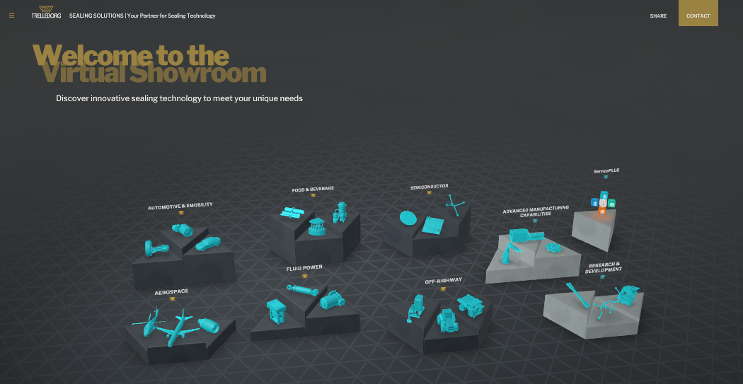
Bildvorschlag:

Bildtext: Auf zu individuellen Sealing Adventures: Dank interaktiver Elemente ist der virtuellen Showroom des Dichtungsspezialisten Trelleborg Sealing Solutions einfach bedienbar und gibt einen umfangreichen Überblicküber industriespezifische Lösungen und Leistungen.

Pressekontakt
Natalie Hesping
Marketing Communications & PR Manager
Trelleborg Sealing Solutions
Telefon: +49 711 7864 780
E-Mail: natalie.hesping@trelleborg.com

Über Trelleborg Sealing Solutions
Trelleborg Sealing Solutions ist einer der führenden Entwickler, Hersteller und Lieferanten von polymerbasierten Präzisionsdichtungen, Lagern und kundenspezifischen Formteilen. Mit innovativen Lösungen erfüllen wir die anspruchsvollsten Anforderungen in der Luft- und Raumfahrt, der Automobilindustrie und der allgemeinen Industrie. Von der Entwicklung und Konstruktion bis hin zu einem marktführenden Produkt- und Werkstoffportfolio bieten wir alles aus einer Hand – basierend auf den besten Elastomer-, Silikon-, Thermoplast-, PTFE- und Verbundwerkstofftechnologien. Unser globales Netzwerk umfasst strategisch positionierte Forschungs- und Entwicklungszentren, mehr als 25 Produktionswerke und über 50 Customer Solution Center. Durch lokale Unterstützung, ein Portfolio etablierter Marken, ServicePLUS-Angebote und eine einfache Geschäftsabwicklung tragen wir zu einem beschleunigten und nachhaltigen Wachstum unserer Kunden bei. www.trelleborg.com/seals

Über die Trelleborg Gruppe

Trelleborg ist weltweit führend in der Entwicklung von Polymerlösungen, die kritische Anwendungen dichten, dämpfen und schützen – in allen anspruchsvollen Umgebungen. Die innovativen Lösungen tragen zu einer beschleunigten und nachhaltigen Entwicklung der Kunden bei. Die Trelleborg Gruppe erzielt einen Jahresumsatz von rund 34 Milliarden SEK (3,34 Milliarden Euro, 3,95 Milliarden USD) und ist in ca. 50 Ländern vertreten. Die Gruppe umfasst die drei Geschäftsbereiche Trelleborg Industrial Solutions, Trelleborg Sealing Solutions und Trelleborg Wheel Systems. Die Trelleborg-Aktie wird seit 1964 an der Stockholmer Börse gehandelt und ist an der Nasdaq Stockholm, Large Cap, notiert. www.trelleborg.de

